|  |  |  |  |  |  |  |
| --- | --- | --- | --- | --- | --- | --- |
| Python程序设计作业评分表  作业：插入元素；因数分解；关机函数 | | | | | | |
| 组名：正好一桌麻将队 | | 得分： |  |  |  | |
| 学号 | 班级 | 姓名 | 承担内容（答辩人在姓名后加*） | | 比例 | 得分 |
| 2017339960040 | 17电信实验班 | 刘颜铭 | 插入元素；因数分解；关机函数 | |  |  |
| 2017339960012 | 17电信实验班 | 张文韬 | 插入元素；因数分解 | |  |  |
| 2017339960025 | 17计科(3)班 | 鲍晨翔 |  | |  |  |
| 2017339960024 | 17计科(2)班 | 王旭 |  | |  |  |
| 打分项 | 说明 | | | | 分值 | 得分 |
| 程序质量（A） | 从以下几个方面综合评价： 1.代码量 2.题目难度 3.使用的技术 4.最终实现的效果 5.团队的协作性 | | | | 50% |  |
| 报告质量（B） | 从以下几个方面综合评价（A项不合格，本项没分）： 1.文本的格式 2.文本的语言 3.文本的结构 4.文本的内容 | | | | 30% |  |
| 评述的质量（C） | 从以下几个方面综合评价（A项不合格，本项没分）： 1.对工作的熟悉程度 2.对题目的理解 3.对技术的掌握 4.对工作成果的分析和评价 | | | | 20% |  |

作业/实验报告附加信息表

|  |  |
| --- | --- |
| 作业/实验名称 | 插入元素；因数分解；关机函数 |
| 分工情况(较详细的分工，如果单人完成，可空)： | 张文韬：插入元素；因数分解  刘颜铭：插入元素；因数分解；关机函数  鲍晨翔：  王旭： |
| 关键技术(本次使用到的关键技术和总结) | 张文韬：第一题运用了选择排序的思想，第二题运用弗洛伊德算法分解因数。  刘颜铭：第一题用了选择排序，第二题利用了嵌套的思想，先判断分解出来的因数是不是质数以此来计算指数，第三题和DOS命令差不多  鲍晨翔：  王旭： |
| 参考文献(查阅的资料、网站和参考文献) | 张文韬：  https://blog.csdn.net/qq_43573012/article/details/90454568  刘颜铭：  https://blog.csdn.net/weixin_42081389/article/details/87071226  鲍晨翔：  王旭： |
| 遇到的问题和解决方法 | 张文韬：对弗洛伊德算法有些生疏，查阅相关资料后解决了此问题。  刘颜铭：查阅了以前学习DOS命令行的笔记，找到了关机语句，利用python实现指定时间的关机操作。  鲍晨翔：  王旭： |
| 自我评价(对工作过程、结果和团队协作的评价) | 张文韬：小组成员在完成作业过程中，查阅了相关资料，对查到的资料消化学习后形成了自己的方法，完成了本次作业。在此过程中，组内每位成员都积极参与，尽到了一个组员的义务。  刘颜铭：小组内交流学习环境不错，及时将自己的问题发出来就有同学进行解答。同时扩展性学习，将关机命令封装在bat文件中，详见附件1。  鲍晨翔：  王旭： |
| 改进策略(针对前面的评价，打算在下一次实验中如何改进) | 张文韬：因数分解应该有很多种算法，可以多考虑使用其他算法。  刘颜铭：参考以前的学习资料和笔记会对新语言的学习有所帮助  鲍晨翔：  王旭： |

#### 实验/作业 内容：

**题1、编写函数，接收一个所有元素值都不相等的整数列表x和一个整数n，要求将值为n的元素作为支点，将列表中所有值小于n的元素全部放到n的前面，所有值大于n的元素放到n的后面。**

-----------------------张文韬_2017339960012------------------------

def f1():

n=input('输入 n:')

n=int(n)

lst=[]

print('输入不相等的整数，#退出循环')

while True:

num=input()

if num=='#':

break

lst.append(int(num))

lst.append(n)

print('输入的列表为:')

print(lst)

for i in range(len(lst)-1):

if lst[0]>n:

lst.append(lst[0])

del lst[0]

print('操作后:')

print(lst)

return

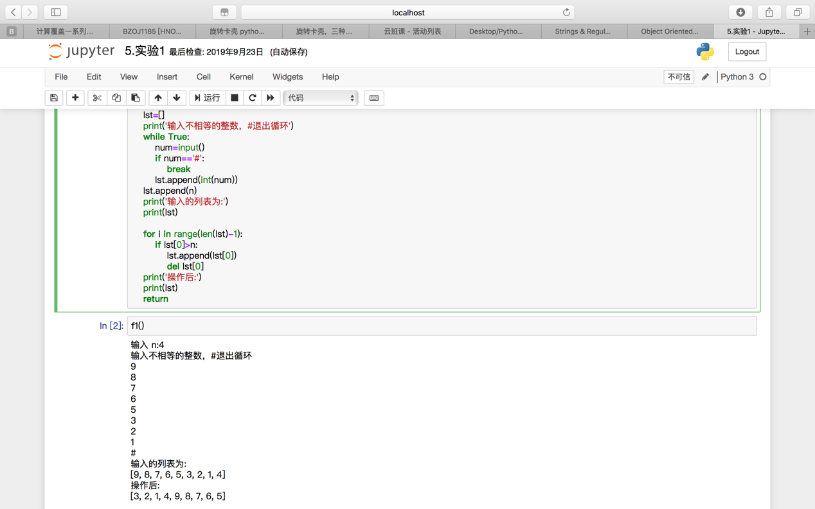

-----------------------刘颜铭_2017339960040------------------------

x=[3,2,5,7,8,9,10]

def demo1(List_x,n):

List_x.append(n)

List_x.sort()

print(List_x)

demo1(x,6)

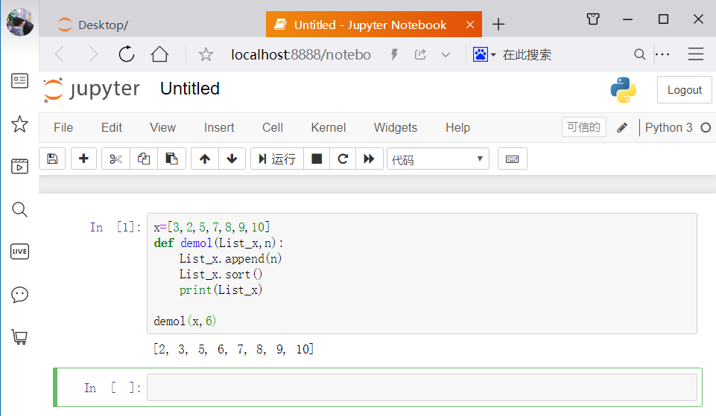

-----------------------鲍晨翔_2017339960025------------------------

-----------------------王旭_2017339960024------------------------

**题2、输入一个正整数，然后对其进行因数分解，即输出它的所有因数及因数的次数**

**例：输入48，输出2^4*3**

-----------------------张文韬_2017339960012------------------------

def display(lst):

d=dict()

for word in lst:

d[word]=d.get(word,0)+1

j=1

for i in d:

if j<len(d):

if d[i]>1:

print(i,end='')

print('^',end='')

print(d[i],end='')

print('*',end='')

else:

print(i,end='')

print('*',end='')

else:

if d[i]>1:

print(i,end='')

print('^',end='')

print(d[i],end='')

else:

print(i,end='')

j+=1

return

def f2(n):

num=n

lst=[]

while num!=1:

for i in range(2,n+1):

if (num%i)==0:

break

if i==n:

lst.append(i)

display(lst)

return

lst.append(i)

num=num/i

display(lst)

return

n=input('input n:')

n=int(n)

f2(n)

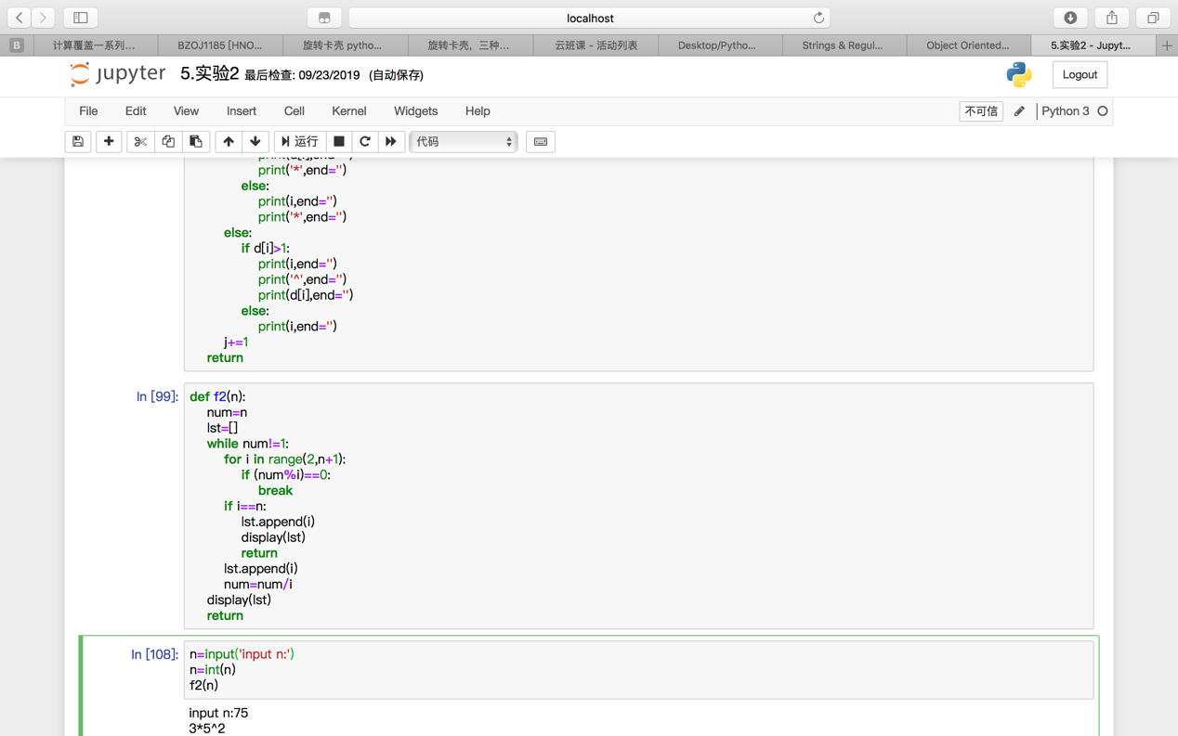

-----------------------刘颜铭_2017339960040------------------------

def isPrime(num):#判断是否为质数

for i in range(2,num):

if(num%i == 0):

return False

else:

return True

def demo2(a):

di = dict()

li = list()

i = 2

while(i<=a):

if(isPrime(i)==True):

if(a%i == 0):

di[i] = di.get(i,0)+1

a = a/i

else:

i+=1

else:

i+=1

count = len(di)

for n in di:

if(count!=1):

if(di[n]!=1):

print(str(n)+'^'+str(di[n])+'*',end='')

else:

print(str(n)+'*',end='')

count-=1

else:

if(di[n]!=1):

print(str(n)+'^'+str(di[n]),end='')

else:

print(str(n),end='')

x=int(input())

demo2(x)

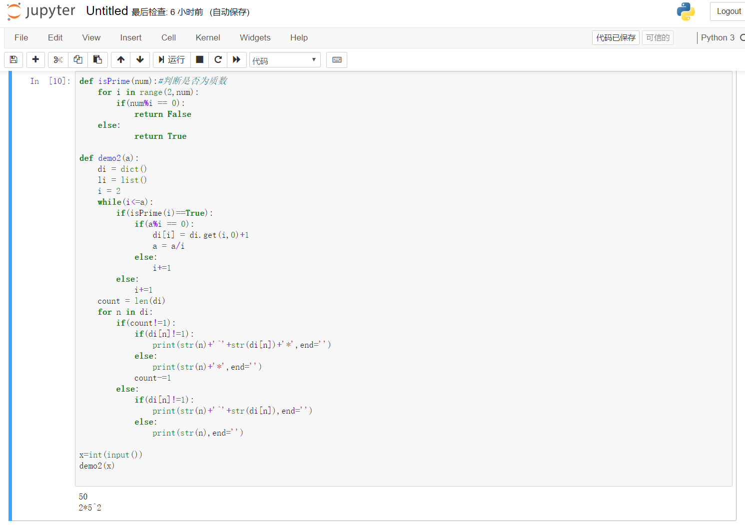

-----------------------鲍晨翔_2017339960025------------------------

-----------------------王旭_2017339960024------------------------

**题3、请写一个函数，输入一个整数n，然后控制计算机在n秒内关机**

**提示：使用os包，os.system(cmd)可以执行一个cmd命令，关机命令为shutdown**

-----------------------刘颜铭_2017339960040------------------------

import os

from os import system

def demo3(n):

os.system('shutdown -s -t '+str(n))

a=int(input())

demo3(a)

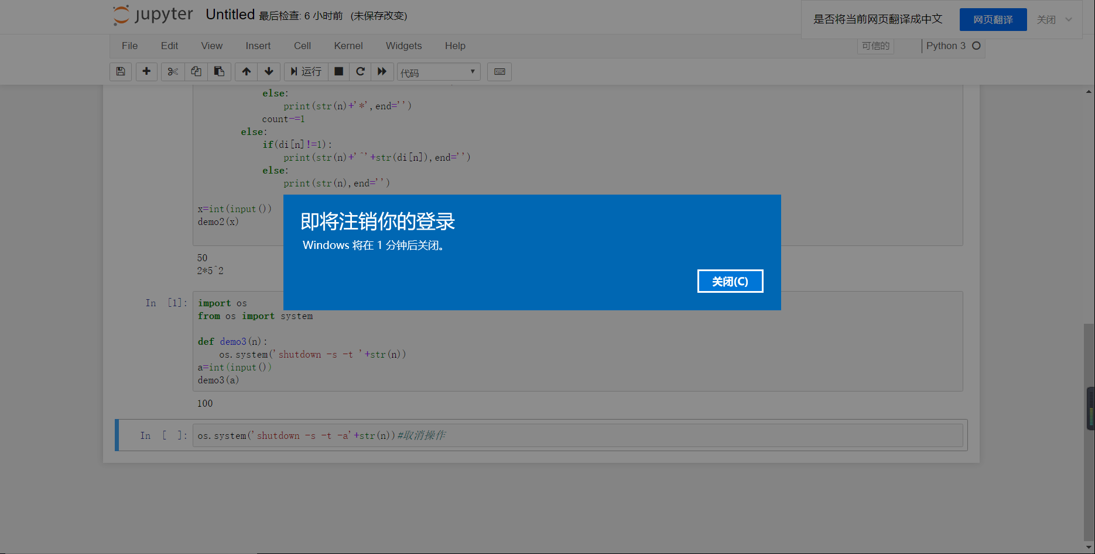

-----------------------鲍晨翔_2017339960025------------------------

-----------------------王旭_2017339960024------------------------